Отчёт
о проведении круглого стола по итогам работы по обновлённым программам
в 2017-2018 учебном году в Никольской средней школе
Буландынского района Акмолинской области.
16 мая 2018 г. был проведён круглый стол с родителями 1,2,3,5,7 классов. Присутствовало 40 человек.
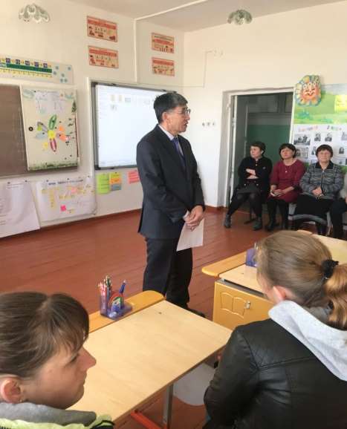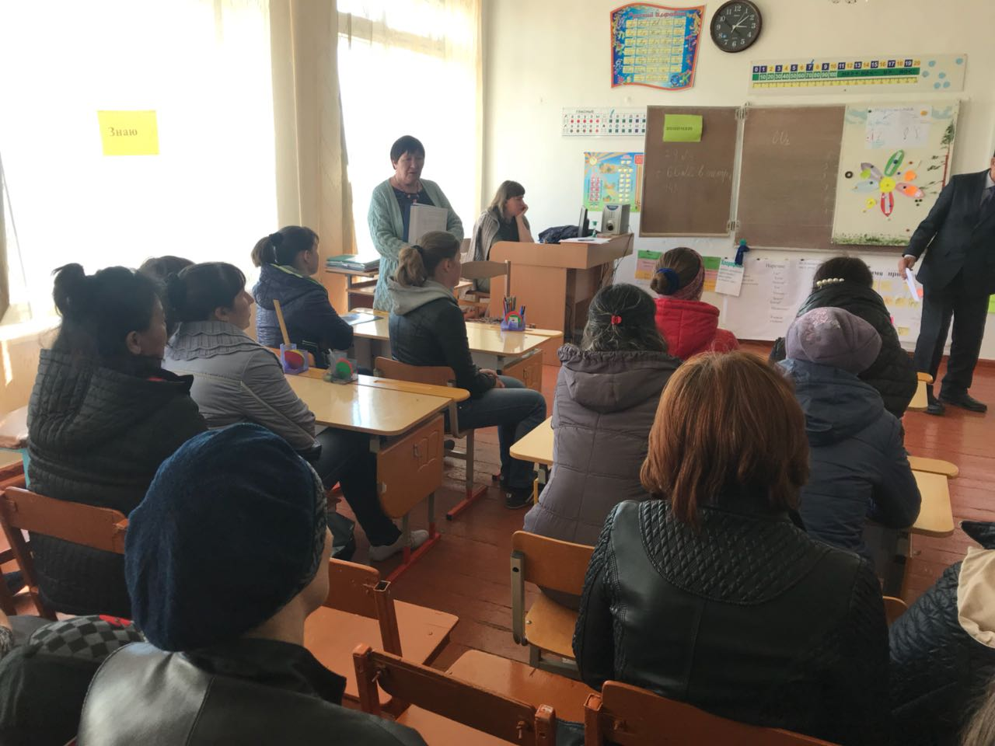
Директор школы Ержанов С. М. ознакомил родителей с основными направлениями работы педагогического коллектива в 2017-2018 учебном году. Кузьменко Н. А., завуч школы, рассказала об успехах учащихся по итогам года. Качество знаний в 1 классе составляет 86%, во 2 и 3 классах – 73%.В 5 классе – 33%, в 7 классе – 20%. Обсуждая обучение по обновлённым программам, родители начальных классов выразили удовлетворённость программой, критериальным оцениванием, новыми подходами к обучению. Детям начальных классов нравится учиться, интересно на уроках, нет страха перед оценкой. Обучаясь по новой программе, ученик получает большую поддержку своим учебным достижениям в форме формативного оценивания. Родителям, конечно, приходится постоянно помогать ученикам в подготовке к суммативным работам.
Родители 5 и 7 классов не так восторженно отзываются об «обновлёнке». Пятиклассники постепенно выровнялись у учёбе. Семиклассникам очень сложно: они с трудом адаптировались к новым формам обучения, к критериальному оцениванию, к суммативным работам. Многое ещё у них не получается. Недостаточно навыков самостоятельной работы, самоконтроля.

18 мая 2018 года состоялся круглый стол с учителями по итогам работы по обновлённым программам. Присутствовало 20 учителей.
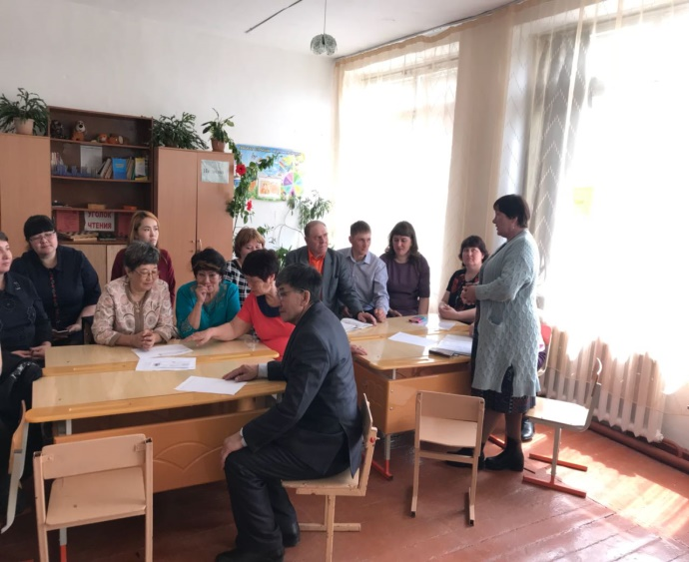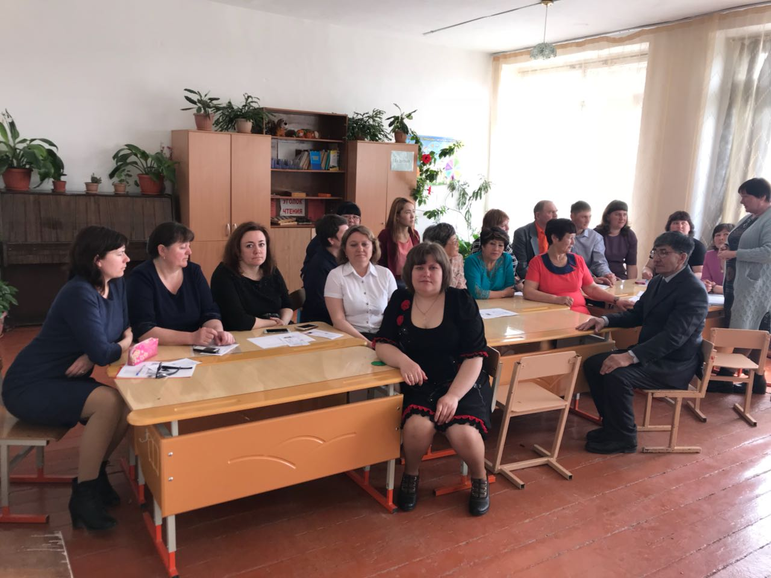
Выводы:
- Работать по обновлённым программам интересно, хотя больше времени занимает подготовка к урокам.
- Наблюдается изменение в развитии учащихся: умеют высказать своё мнение, работать с текстом, выделить главное, отобразить его в форме таблицы, постера.
- Успешно проходит обучение навыкам само- и взаимооценки, рефлексии собственной деятельности.
- Много нужно ещё работать над формированием навыков самостоятельной работы при выполнении работ, особенно у учащихся среднего звена.
- Не устраивают учителей некоторые суммативные работы, особенно по английскому языку, составленные учителями НИШ (не совпадают цели). Составление собственных суммативных работ вызывает затруднение у учителей в плане времени и технических средств. В школе нет цветного принтера, нет бумаги и др.
- Выражаем большую благодарность тренерам ЦПМ и учителям НИШ г. Кокшетау за методическую помощь, поддержку и сотрудничество.

Кузьменко Н. А., зам. директора по УВР

